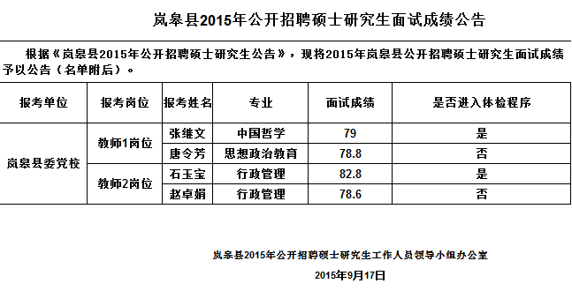
原标题：岚皋县2015年公开招聘硕士研究生面试成绩公告

